令和8年度徳山工業高等専門学校 情報電子工学科
地図制約付き移動様態適応パーティクルフィルタによる
スマートフォン屋内歩行者測位
佐藤壮真 （浦上研究室）
1 はじめに
屋内ではGPS(GNSS)の信号が弱く，測位が難しい[1]．屋内測位にはWi-FiやBLEビーコンを使う方法もあるが，発信機の設置や電波マップの維持管理にコストがかかる[2]．設備に頼らない方法として，スマートフォンの慣性センサ(IMU)で歩数・歩幅・方位を求めて位置を積み上げる歩行者推測航法(PDR)がある．ただしPDRは，歩くほど誤差が累積する[2]．
そこで本研究では，建物の地図を使ってPDRの誤差を抑える．PDRにはSmartPDR[3]のステップ検出と歩幅推定を使う．地図による補正には，秋山らの移動様態に応じたパーティクルフィルタ(PF)[4]を用いる．これは，直進・曲がり・滞留の移動様態ごとに粒子数とノイズを変える方式である．本研究では，この方式に次の2点を加える．
(1) 二値化した地図から，歩ける範囲を「経路帯」として自動抽出し，粒子をその中に制約する．
(2) 有効粒子数に応じて粒子数を増減する「不確実性適応粒子数」を，様態別の粒子数に重ねる．
本発表では，実装したシステムと，実測データ2本での動作確認の結果，および見つかった課題を報告する．
2 研究手法
2.1 処理の流れ
処理の流れを図1に示す．Androidの計測アプリで加速度・ジャイロ・方位を記録し，PCで1歩ごとに位置を推定する．
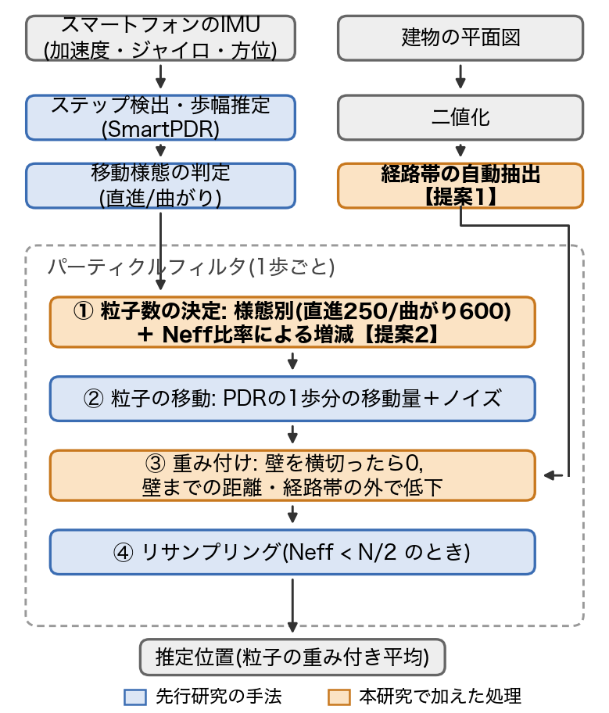
図1 処理の流れ
2.2 PDRと移動様態の判定
加速度のピークから1歩を検出し，歩幅と方位から1歩分の移動量を求める．SmartPDR[3]の式に，本研究で次の調整を加えた．
・歩調の上限2.9Hzから最短のピーク間隔を決め，ステップの過検出を防ぐ．
・歩幅には校正ゲイン(暫定値2.10)を掛ける．元の係数は論文の被験者・端末で求めた値で，今回の条件では約半分に小さく出たためである．
各歩行が直進か曲がりかは，直近1.5秒間の2つの値で判定する．1つは方位の変化量，もう1つはヨーレート(向きが回転する速さ)である．ヨーレートには，一瞬の手ぶれの影響を避けるため，1.5秒間の値を小さい順に並べて上位25%を除いた境目の値（75パーセンタイル）を用いる．
直進中は，方位の変化量が20度以上，かつヨーレートが20度/秒以上になったときに「曲がり」に切り替える．曲がり中は，方位の変化量が6度未満，かつヨーレートが10度/秒未満になったときに「直進」に戻す．このように，切り替える条件と戻す条件のしきい値を変えておく(ヒステリシス)ことで，判定が細かく切り替わるのを防ぐ．
2.3 地図制約付きPF
各粒子をPDRの移動量とノイズで動かし，壁を横切った粒子の重みを0にする[4]．本研究では，壁に近い粒子も壁までの距離に応じて重みを下げる．秋山らは粒子数を直進10個・屈折20個とし，8秒ごとに更新した[4]．本研究では1歩ごとに更新し，粒子数を直進250個・曲がり600個に拡大した．
2.4 提案1：経路帯の自動抽出
建物の平面図を二値化し，通路の部分を経路帯として自動で抽出する(図2の黄色の領域)．経路帯の外に出た粒子は重みを下げる．経路を手で入力する必要がない．
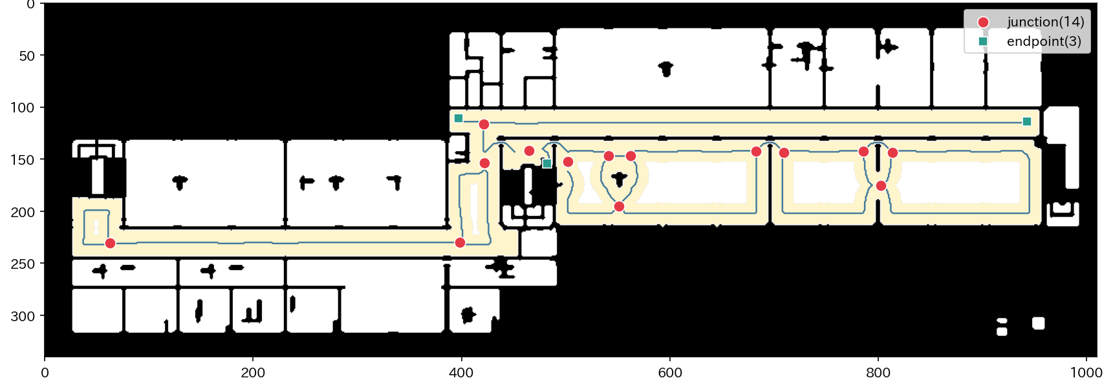
図2 二値地図から自動抽出した経路帯(黄色)
2.5 提案2：不確実性適応粒子数
有効粒子数$N_{eff}$は，実質的に効いている粒子の数を表し，次式で求める[5]．
$$N_{eff}=\frac{1}{\sum_{i=1}^{N}{w_{i}^{2}}}$$
ここで，$w_{i}$は正規化した粒子の重み，$N$は粒子数である．前の歩の比率$r=N_{eff}/N$が小さい(推定が不確か)ときは粒子を増やし，大きいときは減らす．様態別の粒子数を$N_{b}$として，次の歩行の粒子数を次式で決め，80〜1200個の範囲に収める．
$$N^{'}=\left\{\begin{matrix}1.5 N_{b} & (r<0.30) \\ 0.75 N_{b} & (r>0.60) \\ N_{b} & (\text{上記以外})\end{matrix}\right.$$
3 研究結果
3.1 実験条件
・データ：建物の1フロアの同じ経路を歩いて記録した2本(1441，1442)．同日の1438は方位の記録が壊れているため除いた．
・比較方式：A PDRのみ，B 固定粒子数PF(600個)，C 移動様態適応PF[4]，E 提案方式(Cに提案1・2を加えたもの)．
・PFは乱数を使うため，乱数の初期値(シード)を6通り変えて実行し，平均をとった．
・時刻と対応した正解位置がないため，RMSEは求められない．代わりに，推定の終点と申告した終点との距離(終点誤差)と，粒子の全滅回数を見た．全滅とは，すべての粒子の重みが0になることである．
3.2 PDRの是正
PDRに，ステップの過検出と歩幅の過小推定が同時に起きており，両者が打ち消し合っていた．2.2節の2点を直した結果，検出歩数の誤差は±5%以内になり，粒子の全滅回数(3本の平均)は15.6回から約2.4回に減った．
3.3 4方式の比較
推定軌跡を図3に，数値を表1に示す．提案方式Eは，2本とも経路帯に沿った軌跡となり，終点誤差が最も小さかった．1442では，方式A・B・Cの軌跡が途中で経路から外れたが，方式Eは通路に沿って進んだ．ただし，EとCの差は1441で1.4m，1442で0.7mと小さい．
表1 終点誤差と全滅回数(6シードの平均±標準偏差)
方式 | 1441  終点誤差[m] | 1441  全滅[回] | 1442  終点誤差[m] | 1442  全滅[回]
A PDRのみ | 18.46 | － | 13.32 | －
B 固定粒子数PF | 17.49±1.39 | 0.00 | 19.02±6.84 | 2.67
C 移動様態適応PF | 17.16±0.53 | 0.00 | 13.29±1.54 | 1.50
E 提案方式 | 15.75±0.43 | 0.00 | 12.57±1.21 | 0.17
※方式Aは乱数を使わないため1回．2本は条件の調整に用いたデータで，評価用データではない．終点誤差はRMSEではない代替指標である．
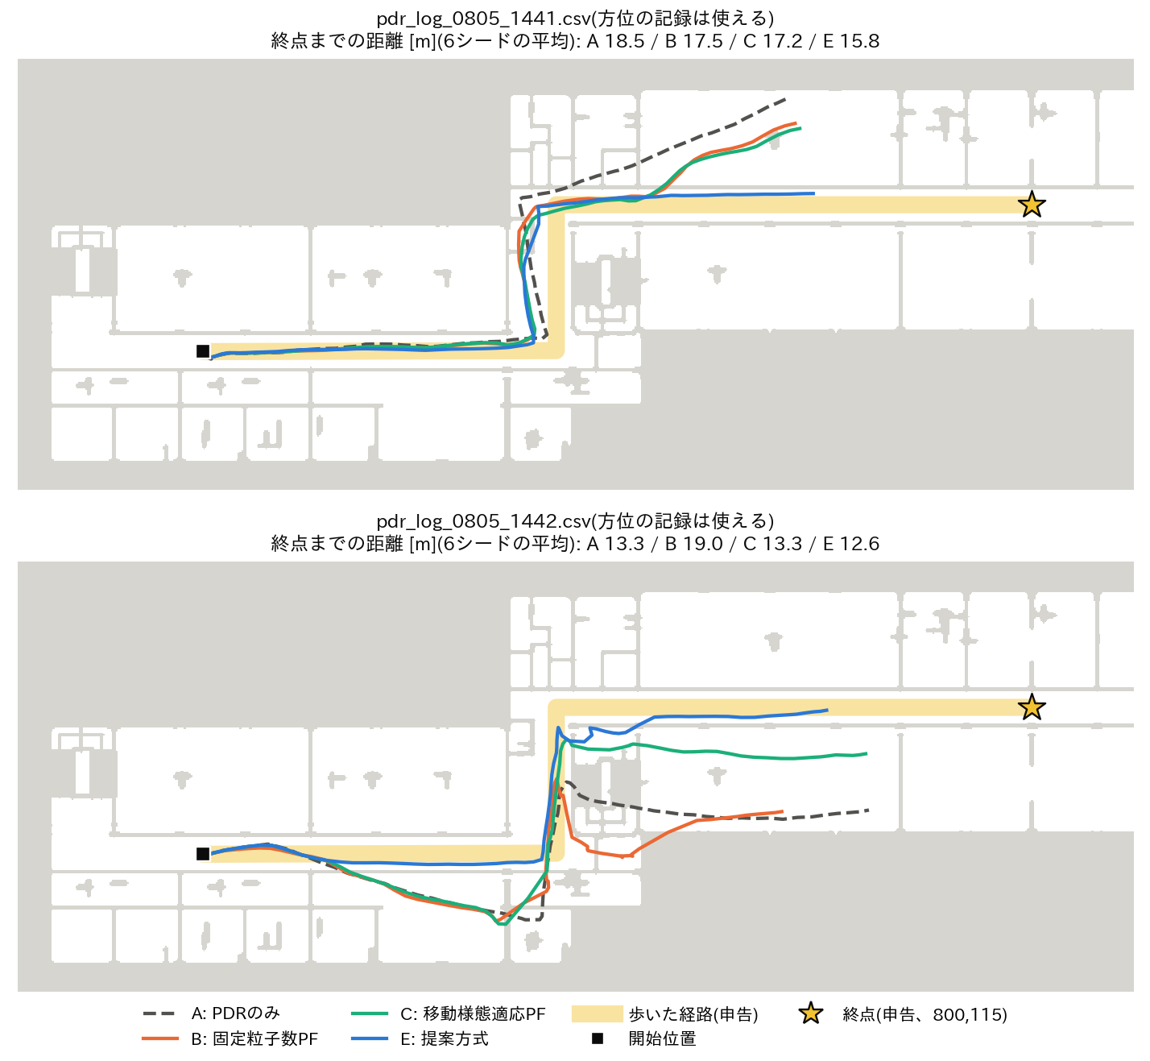
図3 推定軌跡(上：1441，下：1442．シード42の1回分)
3.4 移動様態の判定の偏り
実際の曲がり角は2か所だが，歩行の82〜100%が「曲がり」と判定された．直進中も，歩行の揺れでヨーレートが15〜19度/秒あり，曲がりを終えるしきい値(10度/秒)を下回らないためである．そのため，方式BとCの差は，今のところ移動様態に合わせた効果を示していない．
4 おわりに/今後の展望
本研究では，SmartPDRと移動様態適応PFに，経路帯の自動抽出と不確実性適応粒子数を加えた屋内測位システムを実装し，実測データ2本で動作を確認した．現在の課題は次の3点である．
(1) 時刻と対応した正解位置がなく，精度をRMSEで評価できていない．
(2) 歩幅の校正ゲイン(2.10)と曲がりを終えるしきい値(10度/秒)は暫定値である．評価に使ったのと同じデータから決めており，校正用のデータと分けられていない．
(3) データは1つの地図・1人の歩行者の2本だけで，方式の優劣を論じるには足りない．
卒研本発表に向けて，校正用の直線歩行と，地点ごとに時刻を記録する評価用の歩行を追加で計測する．校正用データで歩幅の校正ゲインと曲がり判定のしきい値を決め直し，正解位置を用いたRMSEで4方式を比較して，提案1・2それぞれの効果を確かめる．実験は11月末までに終える予定である．
参考文献
[1] 目黒淳一，竹内栄二朗，鈴木太郎：ロボティクスにおけるGNSS失敗学，日本ロボット学会誌，Vol.37，No.7，pp.585–592，2019．
[2] 西尾信彦：屋内測位技術の概要と動向，電気設備学会誌，Vol.42，No.7，pp.393–396，2022．
[3] W. Kang and Y. Han: SmartPDR: Smartphone-Based Pedestrian Dead Reckoning for Indoor Localization, IEEE Sensors Journal, Vol.15, No.5, pp.2906–2916, 2015.
[4] 秋山高行，中原豪，山崎勝也，大橋洋輝，佐藤暁子：移動様態に応じたパーティクルフィルタによる歩行者自律測位方式の提案と評価，FIT2013 第12回情報科学技術フォーラム，RO-017，pp.165–171，2013．
[5] M. S. Arulampalam, S. Maskell, N. Gordon and T. Clapp: A Tutorial on Particle Filters for Online Nonlinear/Non-Gaussian Bayesian Tracking, IEEE Trans. Signal Processing, Vol.50, No.2, pp.174–188, 2002.

